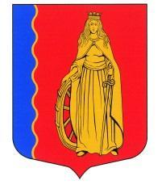
МУНИЦИПАЛЬНОГО ОБРАЗОВАНИЯ
«МУРИНСКОЕ ГОРОДСКОЕ ПОСЕЛЕНИЕ»
ВСЕВОЛОЖСКОГО МУНИЦИПАЛЬНОГО РАЙОНА
ЛЕНИНГРАДСКОЙ ОБЛАСТИ

СОВЕТ ДЕПУТАТОВ ЧЕТВЕРТОГО СОЗЫВА

РЕШЕНИЕ

г. Мурино № 8 от 18 октября 2019г.

Об осуществлении полномочий главы муниципального образования «Муринское городское поселение» Всеволожского муниципального района Ленинградской области на постоянной основе

В соответствии с Федеральным законом от 06.10.2003г. № 131-ФЗ «Об общих принципах организации местного самоуправления в Российской Федерации», Уставом муниципального образования, совет депутатов
РЕШИЛ:

- Определить, что глава муниципального образования «Муринское городское поселение» Всеволожского муниципального района Ленинградской области осуществляет свои полномочия на постоянной основе.
2. Опубликовать настоящее решение в газете «Муринская панорама» и на официальном сайте в информационно-телекоммуникационной сети Интернет www.администрация-мурино.рф.
3. Настоящее решение вступает в силу с момента его принятия.
4. Контроль исполнения настоящего решения возложить на главу муниципального образования.

Глава муниципального образования Д.В. Кузьмин

